|  |  |
| --- | --- |
| «СОГЛАСОВАНО»  Секретарь первичной профсоюзной организации школы  ________________________Кузнецова Е.Д.  «____» _____________ 2023 г.  Прот. От _______________2023 г. №_____ | «УТВЕРЖДАЮ»  Директор МАОУ СОШ № 93  ________________________ Дегтярева О.Н.  «____» __________ 2023 г.  Пр. от _____________2023 г. №_____ |

ИНСТРУКЦИЯ

По оказанию первой помощи пострадавшим № 05.03.38.

УНИВЕРСАЛЬНЫЙ АЛГОРИТМ ОКАЗАНИЯ ПЕРВОЙ ПОМОЩИ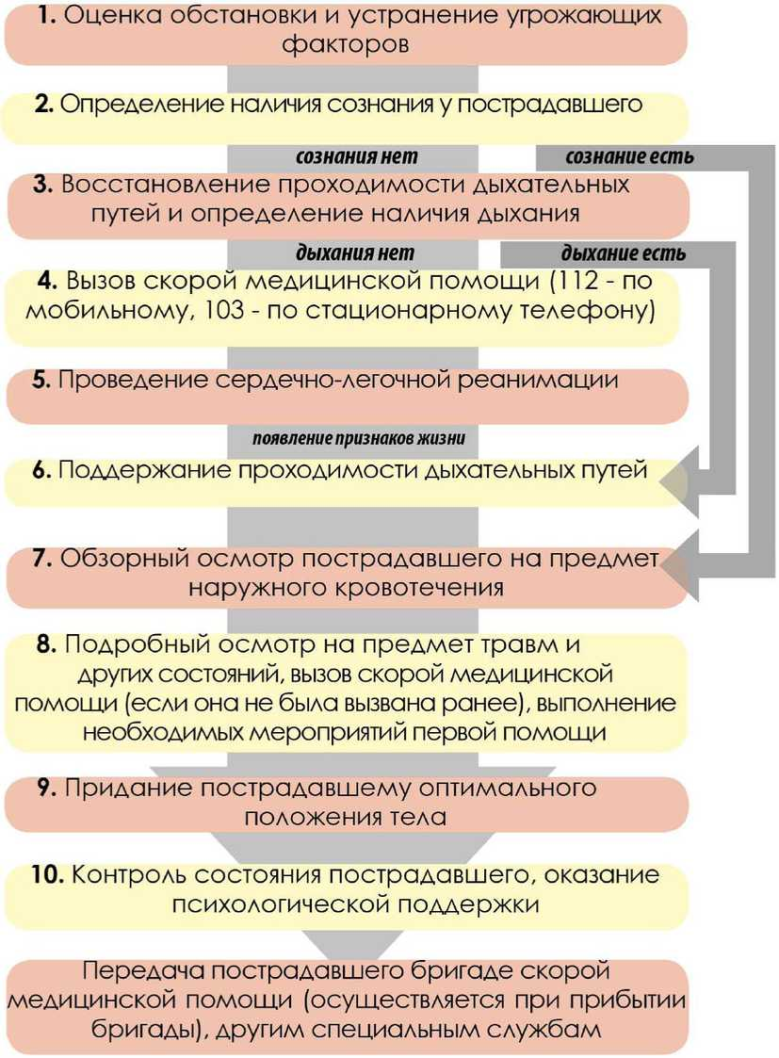

Принято в работу

Приказ директора МАОУ СОШ № 71

От 3.2023. № -п

Утверждаю

Заместитель Министра здравоохранения

Российской Федерации

А.Н.ПЛУТНИЦКИЙ

23 ноября 2022 г.

|  |  |  |  |  |  |
| --- | --- | --- | --- | --- | --- |
| АЛГОРИТМ | |  |  |  |  |
| Наименование | | | УНИВЕРСАЛЬНЫЙ АЛГОРИТМ ОКАЗАНИЯ ПЕРВОЙ ПОМОЩИ | |  |
|  | |  |  |  |  |
| Функция | | | ОКАЗАНИЕ ПЕРВОЙ ПОМОЩИ | |  |
|  | |  |  |  |  |
| Задействованные стороны | Исполнители | | Лица, обязанные и (или) имеющие право оказывать первую помощь | |  |
| Координатор | | Министерство здравоохранения Российской Федерации | |  |
|  | |  |  |  |  |
| Пункт Алгоритма | Меры реагирования | | | Срок |  |
| 1. | Проводят оценку обстановки и обеспечивают безопасные условия для оказания первой помощи:  1) определяют угрожающие факторы для собственной жизни и здоровья;  2) определяют угрожающие факторы для жизни и здоровья пострадавшего;  3) устраняют угрожающие факторы для жизни и здоровья;  4) прекращают действие повреждающих факторов на пострадавшего;  5) оценивают количество пострадавших (при необходимости);  6) извлекают пострадавшего из транспортного средства или других труднодоступных мест (при необходимости);  7) перемещают пострадавшего (при необходимости). | | | Определяется в зависимости от обстоятельств происшествия |  |
|  |
| 2. | Определяют наличие сознания у пострадавшего.  При наличии сознания переходят к п. 7 Алгоритма; при отсутствии сознания переходят к п. 3 Алгоритма. | | | 5 секунд |  |
| 3. | Восстанавливают проходимость дыхательных путей:  1) запрокидывают голову с подъемом подбородка;  2) выдвигают нижнюю челюсть. | | | 2 секунды |  |
| Определяют признаки жизни:  3) определяют наличие нормального дыхания с помощью слуха, зрения и осязания;  4) определяют наличие кровообращения путем проверки пульса на магистральных артериях (одновременно с определением дыхания и при наличии соответствующей подготовки).  При наличии дыхания переходят к п. 6 Алгоритма; при отсутствии дыхания переходят к п. 4 Алгоритма. | | | 10 секунд |  |  |
| 4. | Вызывают скорую медицинскую помощь, другие специальные службы, сотрудники которых обязаны оказывать первую помощь в соответствии с федеральным законом или со специальным правилом (по тел. 103 или 112, привлекая помощника или с использованием громкой связи на телефоне) | | | 1 минута |  |
| 5. | Начинают проведение базовой середечно-легочной реанимации путем чередования:  1) давления руками на грудину пострадавшего;  2) искусственного дыхания "Рот ко рту" или "Рот к носу" с использованием устройств для искусственного дыхания <*>.  При появлении признаков жизни переходят к п. 6 Алгоритма. | | | До появления признаков жизни, приезда выездной бригады скорой медицинской помощи или других специальных служб, сотрудники которых обязаны оказывать первую помощь в соответствии с федеральным законом или со специальным правилом, или до появления чувства собственной усталости, не позволяющей продолжать сердечно-легочную реанимацию |  |
| 6. | При появлении (наличии) признаков жизни выполняют мероприятия по поддержанию проходимости дыхательных путей одним или несколькими способами:  1) придают устойчивое боковое положение;  2) запрокидывают голову с подъемом подбородка;  3) выдвигают нижнюю челюсть. | | | 20 секунд |  |
| 7. | Проводят обзорный осмотр пострадавшего и осуществляют мероприятия по временной остановке наружного кровотечения одним или несколькоми способами:  1) наложением давящей повязки;  2) пальцевым прижатием артерии;  3) прямым давлением на рану;  4) максимальным сгибанием конечности в суставе;  5) наложением жгута. | | | Определяется наличием и видом кровотечения, а также методами его остановки |  |
| 8. | Проводят подробный осмотр пострадавшего в целях выявления признаков травм, отравлений и других состояний, угрожающих его жизни и здоровью, осуществляют вызов скорой медицинской помощи (если она не была вызвана ранее) и мероприятия по оказанию первой помощи  1) проводят осмотр головы;  2) проводят осмотр шеи;  3) проводят осмотр груди;  4) проводят осмотр спины;  5) проводят осмотр живота и таза;  6) проводят осмотр конечностей;  7) накладывают повязки при травмах различных областей тела, в том числе окклюзионную (герметизирующую) при ранении грудной клетки;  8) проводят иммобилизацию (с помощью подручных средств, аутоиммобилизацию, с использованием изделий медицинского назначения <*>);  9) фиксируют шейный отдел позвоночника (вручную, подручными средствами, с использованием изделий медицинского назначения <*>);  10) прекращают воздействия опасных химических веществ на пострадавшего (промывают желудок путем приема воды и вызывания рвоты, удаляют с поврежденной поверхности и промывают поврежденные поверхности проточной водой);  11) проводят местное охлаждение при травмах, термических ожогах и иных воздействиях высоких температур или теплового излучения.  12) проводят термоизоляцию при отморожениях и других эффектах воздействия низких температур. | | | Определяется наличием и характером травм, отравлений и прочих состояний, требующих оказания первой помощи |  |
| 9. | Придают пострадавшему оптимальное положение тела. | | | 1 минута |  |
| 10. | Постоянно контролируют состояние пострадавшего (наличие сознания, дыхания и кровообращения) и оказывают психологическую поддержку. | | | Определяется временем прибытия выездной бригады скорой медицинской помощи |  |
| 11. | Передают пострадавшего бригаде скорой медицинской помощи, другим специальным службам, сотрудники которых обязаны оказывать первую помощь в соответствии с федеральным законом или со специальным правилом при их прибытии, сообщают необходимую информацию. | | | 1 минута |  |

--------------------------------

Примечание:

<*> В соответствии с утвержденными требованиями к комплектации медицинскими изделиями аптечек (укладок, наборов, комплектов) для оказания первой помощи, в том числе в соответствии с приказами Минздрава России от 10 октября 2012 г. [N 408н](consultantplus://offline/ref=35D82BDA326DE9F4F12FDF546F731A5B6FCDF88E665057E75B0AB60FE561999F9F4137558E29B64D69366DC44884CD5E2AFD829A544D55B7T9pAH), от 8 февраля 2013 г. [N 61н](consultantplus://offline/ref=35D82BDA326DE9F4F12FDF546F731A5B6FCAF687635157E75B0AB60FE561999F9F4137558E29B64D69366DC44884CD5E2AFD829A544D55B7T9pAH), от 27 июня 2014 г. [N 333н](consultantplus://offline/ref=35D82BDA326DE9F4F12FDF546F731A5B6FC8F882605857E75B0AB60FE561999F9F4137558E29B64D69366DC44884CD5E2AFD829A544D55B7T9pAH), от 8 октября 2020 г. [N 1080н](consultantplus://offline/ref=35D82BDA326DE9F4F12FDF546F731A5B6DC8F785645357E75B0AB60FE561999F9F4137558E29B64D6B366DC44884CD5E2AFD829A544D55B7T9pAH), от 28.10.2020 [N 1164н](consultantplus://offline/ref=35D82BDA326DE9F4F12FDF546F731A5B6ACDF682635957E75B0AB60FE561999F9F4137558E29B64D68366DC44884CD5E2AFD829A544D55B7T9pAH), от 15 декабря 2020 г. [N 1328н](consultantplus://offline/ref=35D82BDA326DE9F4F12FDF546F731A5B6DC9F986645357E75B0AB60FE561999F9F4137558E29B64D68366DC44884CD5E2AFD829A544D55B7T9pAH), от 15 декабря 2020 г. [N 1329н](consultantplus://offline/ref=35D82BDA326DE9F4F12FDF546F731A5B6DC9F88F6F5557E75B0AB60FE561999F9F4137558E29B64D68366DC44884CD5E2AFD829A544D55B7T9pAH), от 15 декабря 2020 г. [N 1330н](consultantplus://offline/ref=35D82BDA326DE9F4F12FDF546F731A5B6DC9F88F665057E75B0AB60FE561999F9F4137558E29B64D68366DC44884CD5E2AFD829A544D55B7T9pAH), от 15 декабря 202 N [1331н](consultantplus://offline/ref=35D82BDA326DE9F4F12FDF546F731A5B6DC9F88F6F5357E75B0AB60FE561999F9F4137558E29B64D68366DC44884CD5E2AFD829A544D55B7T9pAH).

Перечень мероприятий Универсального алгоритма оказания первой помощи является типовым, временные параметры, необходимые для выполнения мероприятий определяются с учетом конкретных условий оказания первой помощи.

**Организация первой помощи пострадавшим на производстве**

Первая медицинская помощь пострадавшим при несчастных случаях и внезапных заболеваниях - это комплекс срочных мероприятий, направленных на прекращение действия повреждающего фактора, на устранение угрозы жизни, на облегчение страданий потерпевшего и подготовку его к отправке в лечебное учреждение.  
  
Первая медицинская помощь - это простейшие медицинские действия, выполняемые в кратчайшие сроки непосредственно на месте происшествия оказавшимся в этот момент вблизи производственным персоналом, прошедшим специальную подготовку и владеющим элементарными приемами оказания медицинской помощи.  
  
Оптимальным считается оказание первой медицинской помощи пострадавшему - в течение 30 минут после травмы.  
  
Обязанность работодателя - организовать обучение с проверкой практических навыков оказания первой медицинской помощи пострадавшим от наиболее характерных для данного вида производства опасных и вредных производственных факторов и обязательное присутствие обученного персонала на каждом участке работ в каждой рабочей смене.

**Рекомендации по оказанию доврачебной помощи пострадавшему**

1. Освободить пострадавшего от воздействия на него опасного производственного фактора (электрического тока, химических веществ, воды, механического воздействия и др.) с использованием штатных или подручных средств и безопасных для себя приемов.  
  
2. Оценить состояние пострадавшего, освободить от стесняющей дыхание одежды, при необходимости вынести пострадавшего на свежий воздух.  
  
3. Определить характер и степень повреждения, для чего осторожно обнажить поврежденные участки, части тела и принять решение о мерах неотложной помощи.  
  
4. Выполнить необходимые мероприятия по спасению пострадавшего в порядке срочности - восстановить дыхание, остановить кровотечение, иммобилизовать место перелома, наложить повязки и т.д.  
  
5. Поддерживать основные жизненные функции пострадавшего до прибытия медицинских работников.  
  
6. Вызвать медицинских работников, готовить пострадавшего к транспортировке.

**Требования к персоналу при оказании доврачебной помощи**

Оказывающий помощь должен знать: основы работы в экстремальных ситуациях; основные признаки нарушения жизненно важных функций организма человека; правила, метода, приемы оказания первой медицинской помощи применительно к конкретной ситуации; основные способы переноски и эвакуации пострадавших.  
  
Оказывающий помощь должен уметь: быстро и правильно оценить ситуацию: оценить состояние пострадавшего, диагностировать вид и распознать особенности травмы; определить вид необходимой первой медицинской помощи, последовательность проведения мероприятий по ее оказанию; правильно осуществить весь комплекс экстренной реанимационной помощи с учетом состояния пострадавшего; временно останавливать кровотечение путем наложения жгута, давящей повязки, пальцевого прижатия сосуда; выполнять искусственное дыхание и закрыты массаж сердца; накладывать повязки, транспортные шины, оказывать помощь при ожогах, отравлениях, обморожениях, при поражении электрическим током и др.

**Доврачебная помощь при ожогах, обморожениях**

**Первая помощь при термических и электрических ожогах**

В зависимости от площади и глубины поражения ожоги делятся на 4 степени:

•  первая - характеризуется покраснением, отечностью, болезненными ощущениями;

•  вторая - появлением пузырей, наполненных жидкостью желтоватого цвета;

•  третья - наступлением неполного омертвления кожи;

•  четвертая - наличие коричневого или черного струпа, омертвления кожи.  
  
При термических и электрических ожогах - на загоревшуюся одежду набросить пальто, любую плотную ткань, сбить пламя водой. Первая помощь при ожогах - защита пораженных участков от инфекции, микробов и борьба с шоком. Пораженные участки - не следует касаться руками, смазывать мазями, жирами, маслами, присыпать содой; нельзя прокалывать, вскрывать пузыри, удалять пристывшие к обожженному месту вещества во избежание обнажения раны; на небольшие ожоги 2-4 степени накладывается стерильная повязка, обширные поражения - заворачиваются в стерильную простыню. Одежду и обувь с обожженных мест нельзя срывать, необходимо разрезать и аккуратно снимать. Укрыть теплее, поить чаем, давать обезболивающие средства, создать покой до прибытия врача.

**Первая помощь при химических ожогах**

При химических ожогах необходимо учитывать, что глубина поражения тканей зависит от концентрации и длительности воздействия химического вещества. Поэтому важно как можно скорее уменьшить концентрацию и время действия этого вещества. Для этого пораженное место сразу необходимо промыть большим количеством проточной холодной воды в течение 15-20 минут.  
  
Если кислота или щелочь попали на кожу через одежду - смыть водой с одежды, осторожно разрезать и снять с пострадавшего мокрую одежду, приступить к промывке водой пораженных участков кожи. При попадании на тело человека химически активных веществ в твердом виде - необходимо их удалить сухой ватой, пораженное место тщательно промыть водой.  
  
После промывания водой пораженные участки необходимо обработать соответствующими нейтрализующими растворами в виде примочек, повязок. Щелочные - обрабатываются 1-2% раствором борной кислоты, кислотные - содовым раствором. Дальнейшая помощь - как и при термических ожогах.

**Первая помощь при обморожениях**

Первая помощь при обморожениях - немедленное согревание пострадавшего, особенно обмороженной части тела, для чего пострадавшего необходимо как можно быстрее перевести в теплое помещение. Необходимо согреть обмороженную часть тела, восстановить в ней кровообращение. Наибольший эффект достигается через теплую ванну с температурой 20 оС с постепенным за 20-30 мин. повышением температуры до 40 оС.  
  
После ванны участки необходимо высушить, закрыть стерильной повязкой и тепло укрыть. Нельзя их смазывать жиром, мазями, т.к. это затруднит последующую обработку.  
  
Обмороженные участки тела нельзя растирать снегом (льдинки ранят кожу, что буде способствовать инфекционному заражению). Можно массажировать чистыми руками, начиная от периферии к туловищу.  
  
При обморожении носа, ушей их можно согревать теплом рук. До ввода пострадавшего в помещение следует наложить теплоизолирующую повязку. Пострадавшему необходимо обеспечить покой, повязку следует оставлять до появления чувства жара, тепла. Давать аспирин, анальгин, крепкий чай, кофе.

**Доврачебная помощь при отравлениях, ранениях, поражениях током**

**Первая помощь при отравлениях**

При отравлениях пострадавших следует немедленно эвакуировать в медицинское учреждение.  
При отравлениях газами, в т.ч. угарным, природным, ацетиленом, парами бензина и т.п. появляется головная боль, "стук в висках"; звон в ушах; общая слабость, головокружение, учащенное сердцебиение, тошнота и рвота. При сильном отравлении наступает сонливость, апатия, безразличие, а при тяжелом отравлении - возбужденное состояние с беспорядочными движениями, потеря или задержка дыхания, расширение зрачков. При отравлении пострадавшего необходимо вывести или вынести из отравленной зоны, расстегнуть одежду, стесняющую дыхание, обеспечить приток свежего воздуха, уложить его, приподнять ноги, укрыть тепло, дать нюхать нашатырный спирт. При отравлении аммиаком необходимо дать пострадавшему выпить 10 стаканов теплой воды с уксусом, вызвав рвоту, дать теплое молоко. При отравлении газами пострадавшего следует вынести на свежий воздух, уложить, приподнять ноги, поить чаем, кофе.

**Первая помощь при переломах, вывихах, ранениях**

Пострадавший испытывает острую боль, резко усиливающуюся при попытке изменить положение поврежденной части тела.  
  
При открытом переломе после остановки кровотечения и наложения стерильной повязки необходимо произвести иммобилизацию повреждений конечности с использованием готовой шины, палки, доски, линейки и т.п.  
  
При закрытом переломе с пострадавшего одежду снимать не следует, шину нужно накладывать поверх одежды. К месту травмы для уменьшения боли следует прикладывать холодные примочки, пузырь со льдом, снегом, холодной водой и т.п.  
  
При ранениях нельзя промывать рану водой, каким-либо лекарственным веществом, засыпать порошком, смазывать мазями; нельзя убирать из раны песок, землю и т.п., нужно снять грязь вокруг раны, очищая кожу от ее краев наружу, чтобы дополнительно не загрязнять рану. Очищенный участок вокруг раны смазать йодом, наложить повязку с использованием индивидуального пакета или чистого носового платка, чистой ткани. Нельзя накладывать вату непосредственно на рану.

**Первая помощь при поражениях электрическим током**

Если пострадавший в сознании с устойчивым дыханием и пульсом, его следует уложить на подстилку, например, из одежды; расстегнуть одежду, стесняющую дыхание; создать приток свежего воздуха; создать нормальный тепловой режим, полный покой, непрерывно наблюдать за пульсом и дыханием. Если пострадавший в бессознательном состоянии - наблюдать за его дыханием, в случаев нарушения дыхания - принять меры к устранению западания языка выдвинув нижнюю челюсть вперед и удерживая ее в таком состоянии. При рвоте необходимо голову пострадавшего и плечи повернуть налево для удаления рвотных масс.  
  
Нельзя позволять пострадавшему двигаться, а тем более продолжать работу до решения врача. Переносить пострадавшего следует только в тех случаях, когда ему и лицу, оказывающему помощь, угрожает опасность.  
  
Если после освобождения от действия тока пострадавший дышит редко и судорожно, необходимо сделать искусственное дыхание с одновременным наружным массажем сердца. При поражении молнией оказывается такая же помощь, что и при поражении электрическим током.

Специалист по охране труда Чаплыгин С.Г.